Reporte niveles de Bandit
Título: Bandit Level 12 - 13
Objetivo del nivel: Descifrar el mensaje del archivo que ha sido comprimido varias veces.
Herramientas utilizadas: grep, sort, uniq, strings, base64, tr, tar, gzip, bzip2, xxd, mkdir, cp, mv, file
Pasos realizados:
Ocupar ls para mostrar los archivos del directorio actual.
Ocupar cat para abrir el archivo y tr para decodificar
Utilizar los distintos decodificadores.
Evidencia de realización:
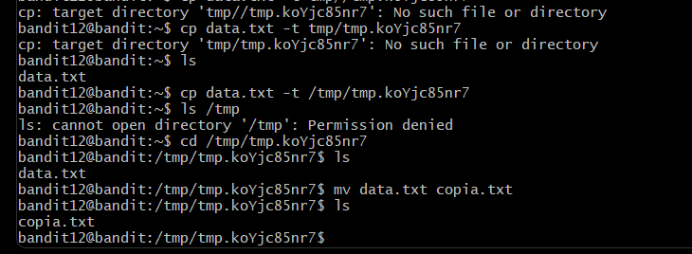
Explicación de por que funciona la solución: Cada vez que se descomprime un archivo muestra su extensión, hasta que sea la txt se puede leer.
Password o resultado obtenido: FO5dwFsc0cbaIiH0h8J2eUks2vdTDwAn
Dificultados o retos encontrados: Entender que descomprimidos utilizar.
Aprendizaje/reflexiones: Un archivo puede estar comprimido varias veces y no hay forma directa de descomprimir de una vez, se debe hacer paso a paso analizando que extensión tiene, y así, utiliza el mejor comando.

